**Паспорт урока:**

ФИО учителя Пащенко Ксения Сергеевна

ОУ: муниципальное бюджетное общеобразовательное учреждение

"Школа №29 имени начальника Управления пожарной охраны УВД Самарской области Карпова А.К." городского округа Самара

Класс: 2

Предмет: Литературное чтение

Автор УМК (программы учебного курса): Литературное чтение 2 класс («Школа России»). Л.Ф. Климанова, В. Г. Горецкий - М. :Просвещение (Учебник, 2012)

Тема: Э. Хогарт «Мафин и паук», подробный пересказ по плану.

Дата проведения: 17.05.18

**Цель урока:** познакомиться с жизнью и творчеством Э. Хогарт и сказкой «Мафин и паук», выразительно прочитать и проанализировать сказку.

**Учебные задачи:**

1) учитывать ориентиры действия, выделенные учителем;

2) умение осознанию и произвольно строить речевое высказывание;

3)координация разных точек зрения.

**Планируемые результаты:**

учащиеся должны уметь прогнозировать содержание произведения; объяснять значение незнакомых слов; читать вслух с постепенным переходом на чтение про себя; воспринимать на слух художественное произведение; определять героев произведений; пересказывать сказку по составленному плану; инсценировать сказки.

**3.Учебные задачи, направленные на достижение предметных результатов обучения:**

1)формирование навыка чтения: чтения целыми словами, безошибочное чтение, выразительное чтение;

2) Формирование умения осознанно воспринимать и оценивать содержание текстов, участвовать в их обсуждении, давать и обосновывать нравственную оценку поступков героев;

3) формирование первоначальных этических представлений, понятий о добре и зле, дружбе, честности; формирование потребности в систематическом чтении;

4) Развитие творческих способностей.

**Планируемые образовательные результаты:**

1. формировать учебно-познавательный интерес к новому учебному материалу и способам решения новой задачи

2. учитывать выделенные учителем ориентиры действия в новом учебном материале; действовать в сотрудничестве с учителем.

3. формировать умение смыслового восприятия художественных и познавательных текстов, выделять существенную информацию из сообщений разных видов.

4. формулировать собственное мнение и позицию.

**Программные требования:** уметь чётко формулировать свои мысли в работе с практическими заданиями, развивать этические чувства, доброжелательность и эмоционально-нравственную отзывчивость, понимание и сопереживание чувствам других людей.

**Основные понятия по предмету**: авторская сказка,

**Тип урока:** комбинированный

**Форма урока:** урок освоения новых знаний

**Технология обучения:** Здоровьесберегающие (дыхательно-голосовые игры и упражнения), игровая (инсценированние отрывков произведения), работа по группам по определению характеров героев сказки.

**Оборудование:**

1.учебник литературное чтение 2 класс 2 часть;

2. раздаточный материал.

**Подготовка к уроку:** приготовить биография и портрет автора произведения и иллюстрации к сказке, напечатать пословицы и тест к практическому заданию по тексту.

**Домашнее задание:** Пересказ рассказа Э. Хогарт «Мафин и паук», нарисовать свою иллюстрацию к сказке.

|  |  |  |  |  |  |  |
| --- | --- | --- | --- | --- | --- | --- |
| Планируемые результаты | | Деятельность учителя | | | Деятельность учащихся | |
| **Организацтонный этап- 1 минута** | | | | | | |
| -Умение организации на рабочем месте;  -умение слушать, включаться во взаимодействие с учителем  -формировать уважительное отношение к учителю;  -Принятие и освоение социальное роли обучаещегося, развитие учебной деятельности и формирование личностного учения; | | **Содержание:**  приветствие обучающихся, проверяет готовность к уроку.  Метод преподавания Беседа.  - Здравствуйте, ребята! Давайте настроимся на хорошую работу. Пусть каждый из вас повернётся к своему соседу и пожелает ему что - то хорошее.  Артикуляционная гимнастика:  1 Упражнения для постановки правильного речевого дыхания: звукоподражание.  -Ребята, давайте вспомним звуки природа и воспроизведем их.  2.Упражнение в развитии интонационной выразительности:  -Ребята, посмотрите на доску, и прочтите правильно.  - Заблудились мы в лесу!  - Закричали все: «Ау!»  - Нам в ответ уху, уху.  -Мы нашли в лесу сову?  Свист ветра (ссс)  Звук комара (зы)  Жужжание пчелы (ж)  Шум леса (ш)  3 Упражнение. Каждая строка читается разным тоном. См. предыдущее упражнение. | | | **Содержание:**  При помощи учителя дети проверяют готовность к уроку.  Здороваются! Проверяют готовность к уроку. Поворачиваются друг к другу и говорят тёплые пожелания в адрес соседа. | |
| **2. Постановка целей и задачи урока – 5 минут** | | | | | | |
| -умение удерживать внимание при восприятии информации, предположить и сформулировать тему урока;  - способность к оценке своей учебной деятельности;  -планировать свои действия в соответствии с поставленной задачей и условиями её реализации. | | | -Говорят, что я у прям,  Что характер вздорный.  Не упрямый я, друзья,  Просто непокорный !  (Осёл)  -Ткач маленький и ловкий  Ткёт сети со сноровкой. У него есть восемь ножек, И поймать он муху может. (Паук) | | | Содержание: Дети внимательно слушают биографию автора. Отгадывают загадки и предполагают название рассказа, задачи и цели урока. |
| **3. Актуализация знаний 4 минуты** | | | | | | |
| -осуществляют смысловое чтение, структурирование знаний, анализ, синтез, сравнение, обобщение, извлечение необходимой информации из текстов, осознанное и произвольное построение речевого высказывания, подведение под понятие;  - ориентируются в учебнике; контролируют учебные действия, замечают допущенные ошибки; осознают правило контроля и успешно используют его в решении учебной задачи, принимают и сохраняют учебную задачу. обмениваются мнениями;  - умеют слушать друг друга, строить понятные для партнера по коммуникации речевые высказывания, задавать вопросы с целью получения необходимой для решения проблемы информации. | | | -Посмотрите внимательно на иллюстрации. Кто на них изображён?  -Что вы можете рассказать по иллюстрации о главных героях сказки на первом рисунке?  -Что вы можете сказать о героях изображенных на 2 иллюстрации?  -Как вы думаете, кто это за таинственная героиня, стоящая в центре 2 иллюстрации? | | | **Содержание:**  Обучающиеся рассматривают на доске вывешенные иллюстрации и выдвигают предположения, о чем будет идти речь в сказке. |
| **4.Первичное усвоение знаний 14 минут.** | | | | | | |
| -осуществляют смысловое чтение, структурирование знаний, анализ, синтез, сравнение, обобщение, извлечение необходимой информации из текстов, осознанное и произвольное построение речевого высказывания.  - ориентируются в учебнике; контролируют учебные действия, замечают допущенные ошибки; осознают правило контроля и успешно используют его в решении учебной задачи; умеют осуществлять познавательную и личностную рефлексию; принимают и сохраняют учебную задачу. обмениваются мнениями;  -у -умеют слушать друг друга, ст строить понятные для партнера по коммуникации речевые высказывания, задавать вопросы с целью получения необходимой для решения проблемы информации. | | | | Содержание:   * работа со словарными словами. Выявление значения незнакомых слов в сказке   (слова напечатаны на листах бумаги и повешены на доску);  - Теперь приступим к чтению сказки «Мафин и паук».  - Но для начала я предлагаю вам поиграть в игру «Паучок». | Содержание:   * определяют значение непонятных слов; * читают выразительно текст; * определяют жанр данного произведения. | |
| **Физминутка.**  Паучок  Паучок ходил по ветке,  А за ним ходили детки.  Дождик с неба вдруг полил,  Паучков на землю смыл.  Солнце стало пригревать,  Паучок ползёт опять,  А за ним ползут все детки,  Чтобы погулять на ветке  Руки скрещены; пальцы каждой руки "бегут" по предплечью, а затем по плечу другой руки.  Кисти свободно опущены, выполняем стряхивающее движение (дождик).  Хлопок ладонями по столу/коленям.  Ладони боковыми сторонами прижаты друг к другу, пальцы растопырены.  Действия аналогичны первоначальным.  "Паучки" ползают на голове. | | | | | | |
| -осуществляют логические действия;  - принимают и сохраняют учебные задачи;  - владеют навыком конструктивного взаимодействия. | | Давайте прочитаем текст вместе по3 предложения.  Вопросы по первой части чтения рассказа.  -Куда пошел Ослик Мафин?  -Кого он увидел в огороде?  -Почему паук заплакал?  -Как Мафин приободрил нового знакомого? Зачитайте строки из произведения.  -Как Мафин решил помочь пауку в его проблеме?  Вопросы по второй части рассказа.  -Кого Ослик Мафин пригласил к себе в сарай?  -Как произошло знакомство друзей Мафина с пауком? - А сейчас я вас разделю на группы. Вам нужно будет в таблице расписать характеристику героев. -Для этого нам поможет текст сказки. Предлагаю разделиться на группы. Каждой группе я раздаю сейчас вот такие маленькие таблички. В них вы должны расписать то, что делает, чувствует, делает и как говорит каждый главный герой сказки.    -Что вы можете рассказать о главных героях этой сказки? Какие они у вас вызвали впечатления?  -Как Ослик рассказывал о пауке своим друзьям?  -В кого превратился паук?  -Зачитайте из текста отрывок, в котором говорится о том, как паук превратился в фею.  - Какими словами заканчивается сказка? В чём её смысл?  -  Работа с текстом.  - Давайте попробуем разделить тест на части. И составим план.  -Посмотрите на пословицы, которые я повесила на доску. Как вы понимаете их значение?  -Давайте еще раз прочтём сказку и составим по ней кластер.  - Кто сможет пересказать сказку по этому плану? | | | • делят текст на смысловые части и отвечают на вопросы учителя;  • выявляют характер каждого героя сказки;  • решают тест по содержанию сказки;   * Составляют план к сказке. | |
| **Инсценировка сказки** | | | | | | |
|  | -Сейчас мы разделимся на подгруппы по 6 человек. Каждой группе будет дан свой отрывок из сказки. Ваша задача синсценировать свой отрывок. Время готовности 5 минут. | | | | Через 5 минут каждая группа показывает инсценировку своего отрывка. | |
| **6. Рефлексия 4 минуты** | | | | | | |
| -понимание причин успеха и неуспеха в учёбе;  -осуществлять итоговый контроль. | | Организуется подведение итогов, оценивает достижение учащихся поставленной цели и задач с помощью наводящих вопросов.  - Давайте подведём итог.  - Какую сказку мы читали на уроке?  - Кто автор этой сказки?  -Какая главная мысль в сказке?  - Чему учит нас эта сказка?  - Сейчас каждой группе я раздам таблицу, в которой я порошу вас показать ваше отношение к произведению. | | | Содержание:   * Ответы детей. * Затем каждый ребенок высказывает своё мнение о главных героях сказки. | |
| **7. Домашнее задание-2 минуты** | | | | | | |
| -принимают и сохраняют учебную задачу, осуществляют поиск ее решения. | | Пересказ рассказа Э.хогарг «Мафин и паук», подготовить подробный пересказ, нарисовать свою иллюстрацию к сказке. | | | Задают уточняющие вопросы | |
|  | | | | | | |

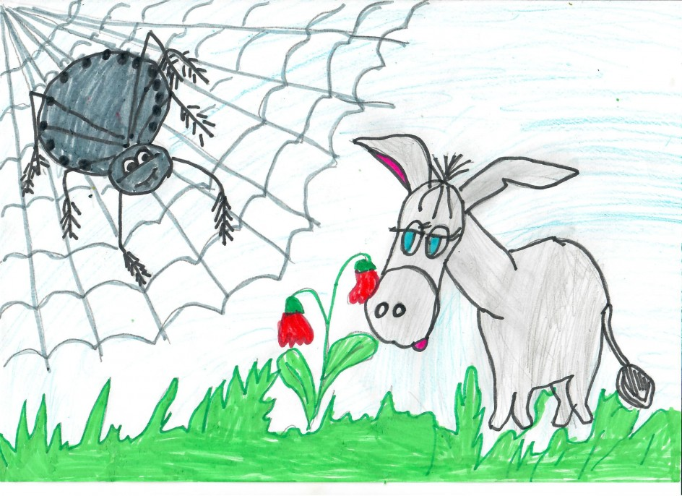

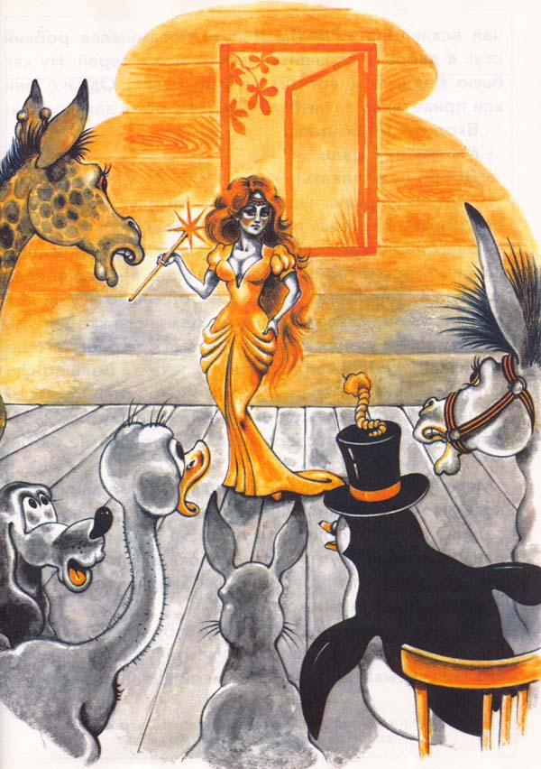

безобразный

вздор

сарай

собрание

хижина

Не мил и свет, когда друга нет.

• Дружбу помни, а зло забывай.

• Дерево держится корнями, а человек – друзьями.

• Без друга в жизни туго

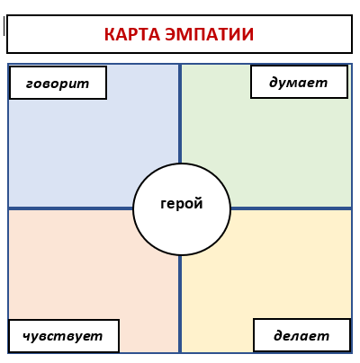



Сказка «Мафин и паук»

